**DECLARAÇÃO DE CONFLITO DE INTERESSE**

Ao Editor Científico da Revista Brasileira de Ciências da Saúde   
 Nós, Ylkiany Pereira de Souza, Adriana de Moraes Bezerra , Natália Pinheiro Fabrício, Natália Bastos Ferreira Tavares, Nuno Damácio de Carvalho Félix, Maria Corina Amaral Viana e Amanda Soares autores do manuscrito intitulado **A QUALIDADE DE VIDA DE IDOSOS COM OBESIDADE OU SOBREPESO**, declaramos que não possuímos conflito de interesse de ordem:

(x ) financeiro,  
( x) comercial,   
( x) político,   
(x ) acadêmico e,  
( x) pessoal,  
Declaramos também que o apoio financeiro e (ou) material recebido para o desenvolvimento deste trabalho estão claramente informados no texto.

Recife, 09 de julho de 2017

Nome e assinaturas dos autores do manuscrito:

1 Ylkiany Pereira de Souza 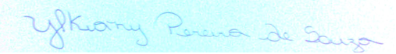

2 Adriana de Moraes Bezerra 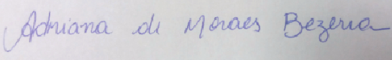

3 Natália Pinheiro Fabrício 

4 Natália Bastos Ferreira Tavares 

5 Nuno Damácio de Carvalho Félix 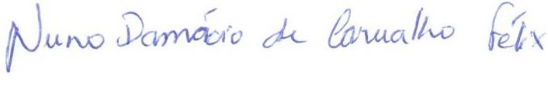

6 Maria Corina Amaral Viana _

7 Amanda Soares C:\Users\ylkia\Downloads\DDD.png_______